Олигархи заработают на кодировке 23 бесплатных украинских телеканалов
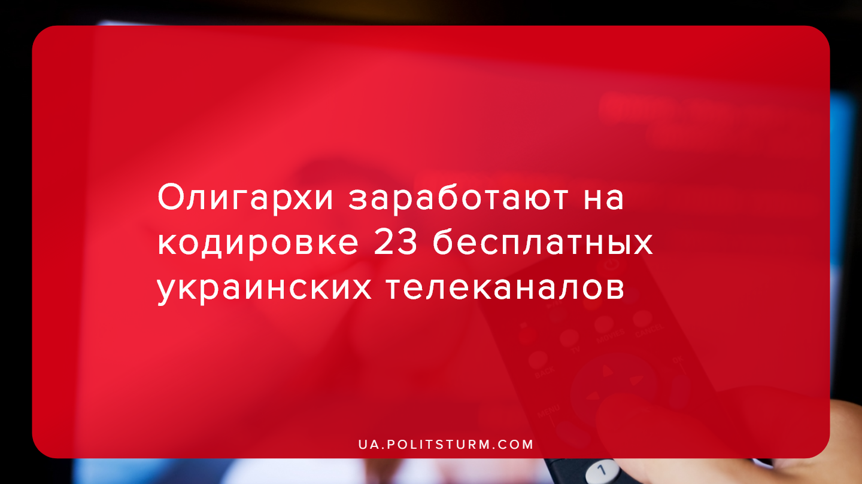

Оригинальная статья
2020-01-30
3 мин. на чтение

Во вторник, 28 января, 23 украинских рейтинговых канала исчезли из бесплатного доступа для владельцев «спутниковых тарелок». Украинцам придется платить за просмотр телеканалов 1+1 Media, «Медиа Группа Украина», StarLightMedia и Inter Media Group. Это затронуло 4 млн семей.
Зрителю придется платить за просмотр со «спутниковой тарелки» следующих телеканалов:
- 1+1, 2+2, ТЕТ, УНИАН ТВ, ПлюсПлюс, Бигуди (1+1 Media);
- «Украина», НЛО ТV, Индиго TV (Медиа Группа Украина);
- СТБ, Новый канал, ICTV, М1, М2, ОЦЕ TV (StarLightMedia);
- Интер, НТН, К1, К2, Мега, Пиксель, Zoom, Enter-фильм (Inter Media Group).
В открытом доступе остались около 40 украинских телеканалов (в основном региональные). Это государственные каналы «Рада» и «Культура», информационные «112 Украина», «Прямой», «5 канал», «Эспрессо ТВ», общественный вещатель «Первый национальный» (UA:Первый) и др.
Изменения коснулись только тех, кто смотрел телевизор бесплатно, через открытый спутник. Для абонентов платного спутника, цифрового эфирного телевидения (Т2), кабельного и интернет-телевидения ничего не изменилось. Официальные операторы спутникового ТВ (Viasat и Xtra TV) рассчитывают, что 10−15% (500 тыс.) этих абонентов перейдут на платный спутник.
Чтобы продолжать пользоваться спутниковым телевидением, зрителям нужно будет:
- оформить подписку на DTH-платформы. Их в Украине всего две – Viasat и XtraTV (Viasat находится в «родственных» отношениях с 1+1 Media — среди совладельцев менеджмент телегруппы, а Xtra TV – бренд платного спутникового телевидения, который входит в структуру холдинга «Медиа Группа Украина»). За пользование их услугами придется платить отдельно. Стандартный пакет обойдется от 49 грн в месяц, премиум — 249 грн. Точные тарифы указаны на сайтах провайдеров;
- купить новый тюнер, который поддерживает кодировку VERIMATRIX и имеет доступ к платному контенту официальных спутниковых операторов. Рекомендованная цена на такой тюнер — 1 099 грн.
Медиагруппы намерены зарабатывать на этом, аргументируя это необходимостью развития телевизионного рынка и пополнением его качественным контентом.
Основатель и руководитель рейтингового агентства Big Data UA Сергея Бойко прогнозирует увеличение дохода медиагрупп от роялти на не менее чем на 25−30% по сравнению с 2019 годом. И хотя доходы от телевизионной рекламы могут упасть на 15% из-за сокращения абонентской базы, в целом, их доходы возрастут на 16%.
«Благодаря кодировке отечественный рынок платного ТВ в денежном выражении вырастет в 2020 году не менее чем на 16% в сравнении с прошлым годом. Приток денег на рынок обеспечат новые абоненты и увеличение абонентской платы провайдерами услуг платного телевидения», — считает Сергей Бойко.
В то же время, один из руководителей 1+1 media Ярослав Пахольчук считает, что после кодировки сигналов спутников объем отчислений операторам Viasat Украина и непрерывного просмотра телеканалов Xtra TV (официальные операторы Украины) увеличится примерно в три раза – с 750 млн в 2018 году до 2,42 млрд грн до конца 2020 года (около 1,59 млрд грн распределят между собой медиагруппы).
За переход на платное ТВ зрителям обещают улучшение контента и качество изображения после кодировки сигнала (с 2020 года спутниковое телевидение будет доступно в формате HD), а также честное соблюдение европейских стандартов, ведь в Украине фактически все обладатели спутниковой тарелки, к которой доходит сигнал, могут бесплатно смотреть каналы, что, как и пиратство, противоречит европейскому законодательству.
В свою очередь, олигархи, которые являются собственниками четырёх медиагрупп, намерены увеличить свои доходы посредством внедрения рынка телевидения и принудительного перехода зрителей на платное ТВ. Речь идёт о:
- 1+1 Media — Игорь Коломойский
- Медиа Группа Украина — Ринат Ахметов
- StarLightMedia — Виктор Пинчук
- Inter Media Group — Дмитрий Фирташ
В итоге, помимо того, что 4 миллиона семей останутся без бесплатного спутникового ТВ, особенно это скажется по пенсионерам, которые не в состоянии будут оплачивать ТВ или пользоваться интернетом в качестве альтернативы, украинские каналы не смогут смотреть люди, живущие на неподконтрольных Украине территориях, поскольку приобрести необходимый для просмотра тюнер можно лишь на территории Украины.
Всё это является чистым лицемерием, так как капиталистическое государство якобы всеми силами борется с “антиукраинской” пропагандой, борется “за умы” тех, кто остался по ту линию разграничения и стремится обеспечить их “правдивой” информацией. Но на деле же олигархи будут просто зарабатывать на людях, что лишь в очередной раз показывает грабительскую сущность капитализма.

Источники:
- https://nv.ua/biz/markets/kodirovka-sputnikovogo-tv-kuda-uydut-abonenty-i-kak-izmenitsya-dohod-mediagrupp-novosti-ukrainy-50066533.html
- https://strana.ua/news/245069-kodirovanie-sputnikovoho-sihnala-v-ukraine-chto-delat-posle-otkljuchenija-28-janvarja.html
- https://strana.ua/news/246740-blokirovka-telekanalov-s-28-janvarja-23-ukrainskikh-telekanala-stanut-platnymi.html

Оригинальная статья

